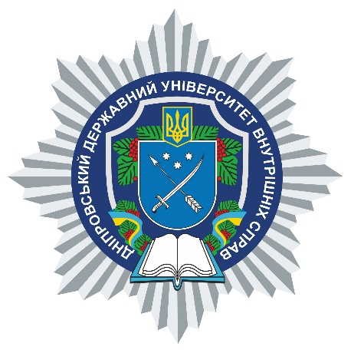

**АНОТАЦІЯ**

навчальної дисципліни

**«Провадження у справах про адміністративні правопорушення»**

**Кафедра адміністративно-правових дисциплін та публічного управління**

Вид навчальної дисципліни **вибіркова**

Рівень вищої освіти **перший (бакалаврський)**

Ступінь вищої освіти **бакалавр**

Форма (-и) здобуття вищої освіти **денна/заочна**

Мова викладання **українська**

Рік навчання **третій**

Форма підсумкового контролю **залік**

Стислий опис навчальної дисципліни:

навчальна дисципліна «Провадження у справах про адміністративні правопорушення» формує у здобувачів вищої освіти знання щодо сутності, форм та методів публічного адміністрування, системи та функцій виконавчої влади, проблем адміністративно-деліктного права та адміністративного процесу, засад організації і проходження публічної служби в Україні. Успішне засвоєння дисципліни «Провадження у справах про адміністративні правопорушення» створює необхідні умови для більш глибокого розуміння його сутності та практичного значення для сучасного державотворення України; набуття та поглиблення знань щодо правових основ, сутності та особливостей суспільних відносин у сфері розгляду та вирішення суб’єктами владних повноважень адміністративних справ.

Програмою навчальної дисципліни передбачено: 4 кредитів ЄКТС (120 годин) для денної форми навчання та вивчення таких тем:

1. Адміністративна відповідальність, як різновид юридичної відповідальності: поняття, загальні ознаки та принципи

2. Особливості адміністративної відповідальності та основні аспекти відмежування від інших видів юридичної відповідальності.

3. Адміністративно-деліктне провадження як складова адміністративного процесу, його завдання, принципи та стадії.

4. Учасники та суб'єкти адміністративно-деліктного провадження: класифікація та їх права і обов’язки

5. Поняття, завдання та види адміністративних стягнень, порядок їх накладення.

Форми (методи) навчання: метод діалогового спілкування, метод проблемного викладання, метод демонстрування (мультимедійна презентація), мозковий штурм, багатомірна матриця тощо.

Науково-педагогічні працівники, які забезпечують викладання навчальної дисципліни: Ірина ДЗЮБА, Ірина ГРЕБЕНЕНКО